安徽省中小学入学登记服务系统

家长

操作手册

安徽渔之蓝教育软件技术有限公司
二零一九年五月

一、功能说明
入学登记服务系统支持家长用户在电脑端和手机皖事通APP登记。主要是支持学生家长用户进行公办和民办幼升小，小升初入学登记，支持高中学生信息完善。支持查看全省各级教育单位和学校发布的通知公告。支持查看全省各市、区、县的学区地图。支持查看安徽省招生政策，及本平台的使用手册。

二、电脑端操作

本系统输入帐号密码登入后进入入学登记服务选地区页面，支持按需选择入学登记地区。可查看安徽省教育厅、市、区/县教育局发布的通知公告，支持查看各地区学区地图，支持登记信息查询，支持查看平台使用手册，支持修改登录密码和退出登录。

2.1 基础操作

2.1.1 登录
浏览器中输入登录地址http://ahrx.ahjygl.gov.cn 进入登录页面。目前系统已经实现与皖事通系统对接，登录时直接使用皖事通账号登录，无需注册。
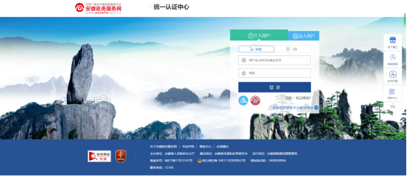

2.1.1.1 账号密码登录
登录时可使用皖事通系统对应的用户名、手机号码、身份证号码+密码进行登录。
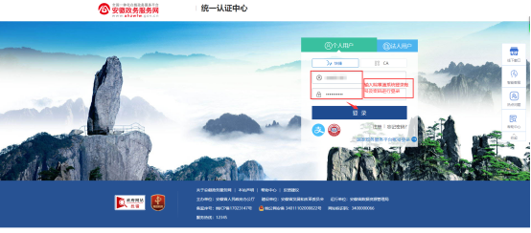

2.1.1.2 支付宝快捷登录
在登录页点击【】图标，进入支付宝快捷登录页面，支持使用支付宝扫码登录和支付宝账号密码登录。如图：
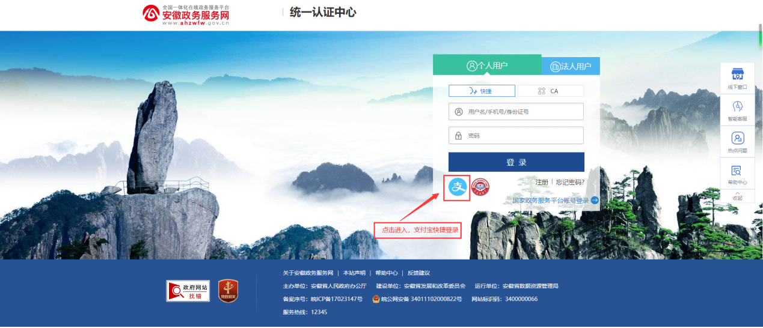
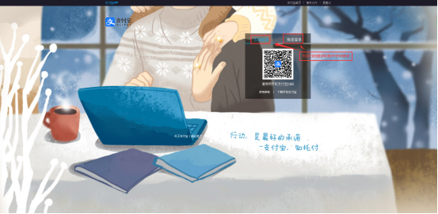

2.1.2 退出登录
家长登录后，鼠标移至右上方用户名处，可看到【退出登录】按钮，点击后直接退出登录。如图所示：
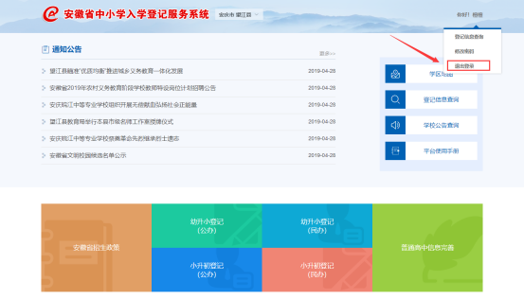

2.2入学登记
平台支持幼升小登记(公办)、幼升小登记(民办)、小升初登记(公办)、小升初登记(民办)、普通高中信息完善五个类型学生登录。分别介绍中小学入学登记和高中学生信息完善。中小学报名流程如下图所示：
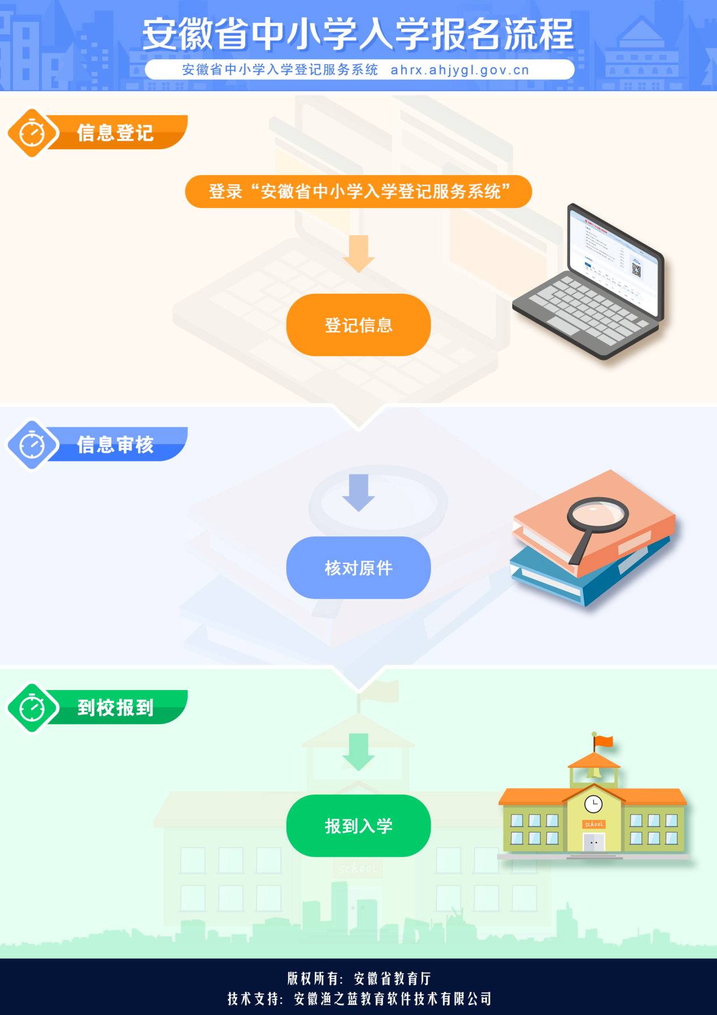

2.2.1中小学入学登记
家长登录平台后，先选择市-区县-进入所在学区入学登记页面-选择登记类型-填写学生基础信息选择学校-填写登记对象信息-上传材料。入学登记操作步骤如下（幼升小公办为例，其他类型登记流程一致）：
第一步：选择报名地区（市-区县）
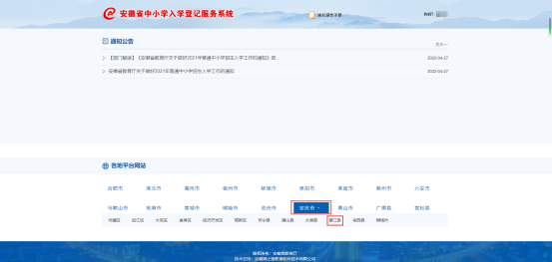

第二步：选择入学登记类型
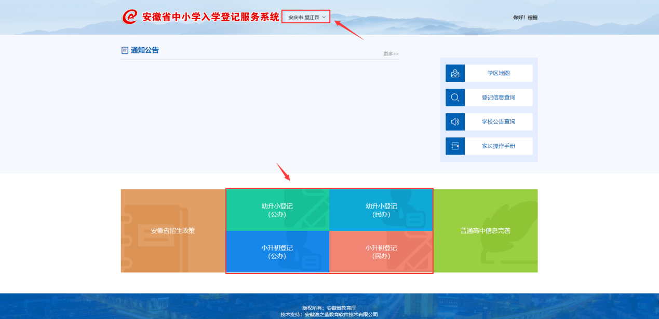

第三步：填写学生基本信息，选择学校

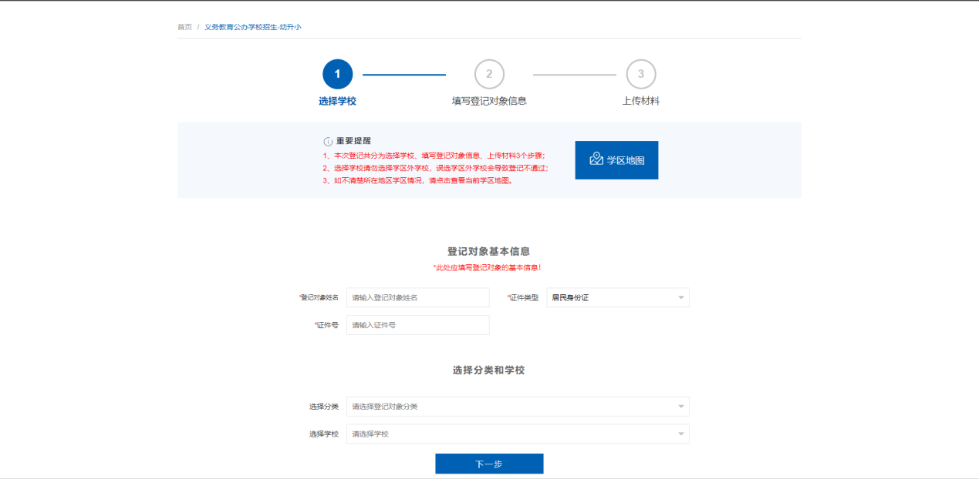
友情提示：在选择登记的学校时，可输入学校名称进行模糊查询搜索。

第四步：填写登记对象信息

注：填写信息时，存在家庭状况特殊的学生，本系统针对单亲、孤儿、隔代教养等几种情况做了特殊处理。【单亲家庭，只需登记父/母其中任意一方信息即可】。【孤儿和隔代教养儿童，父母双方信息都不是必填项】。
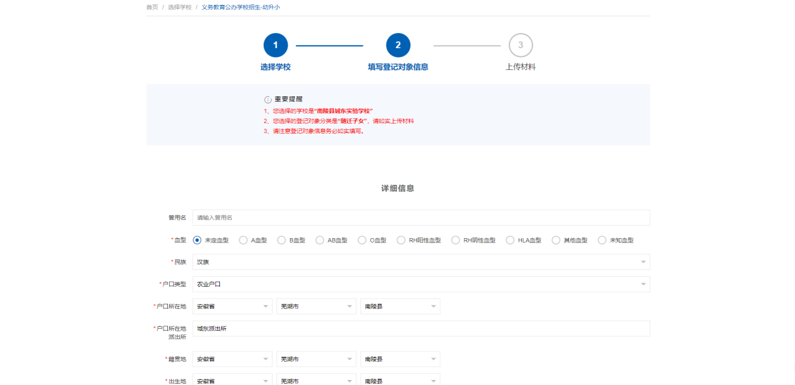

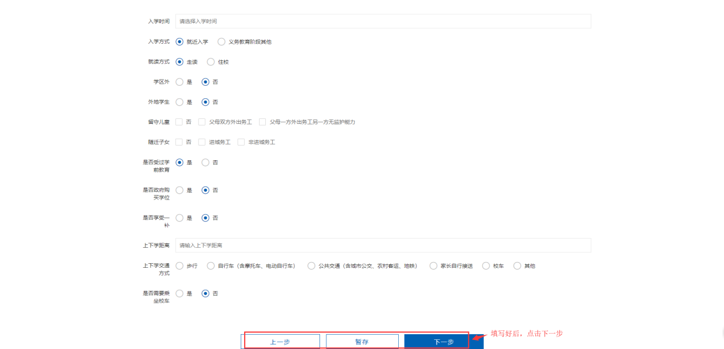
友情提示： 家长在填写信息时，不是必填项的能填的尽量填好，学校可能会需要这些信息。

第五步：上传材料
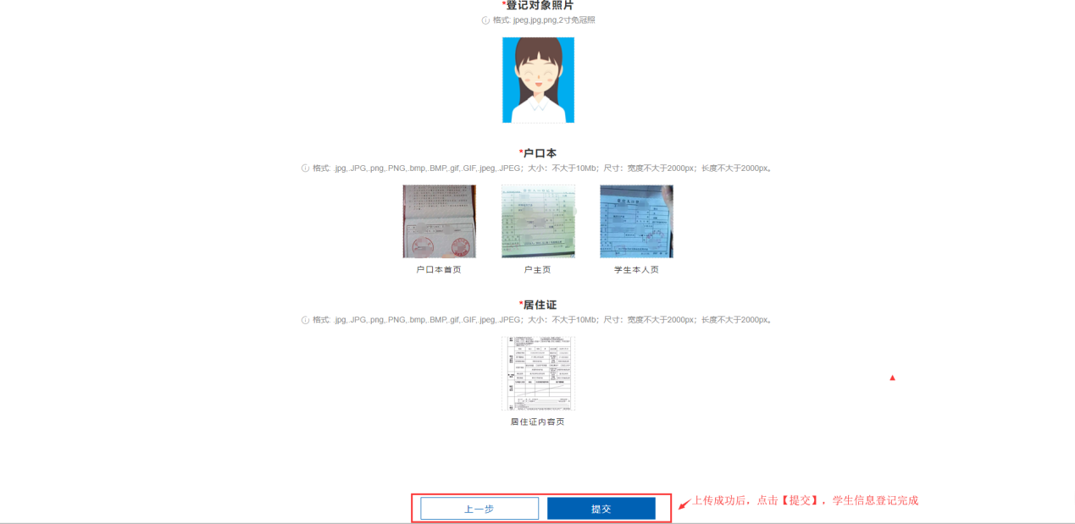
友情提示：上传照片时，根据教育局设置的，不是必填项的，有资料的能上传就上传，审核时需要。上传时，若提示照片过大，可先将照片传到QQ压缩下再保存到本地上传。

注意：登记信息提交完成后，请耐心等待学校和教育局的审核，若不清楚审核时间，请咨询登记地区教育局和学校。

第六步：查看登记信息
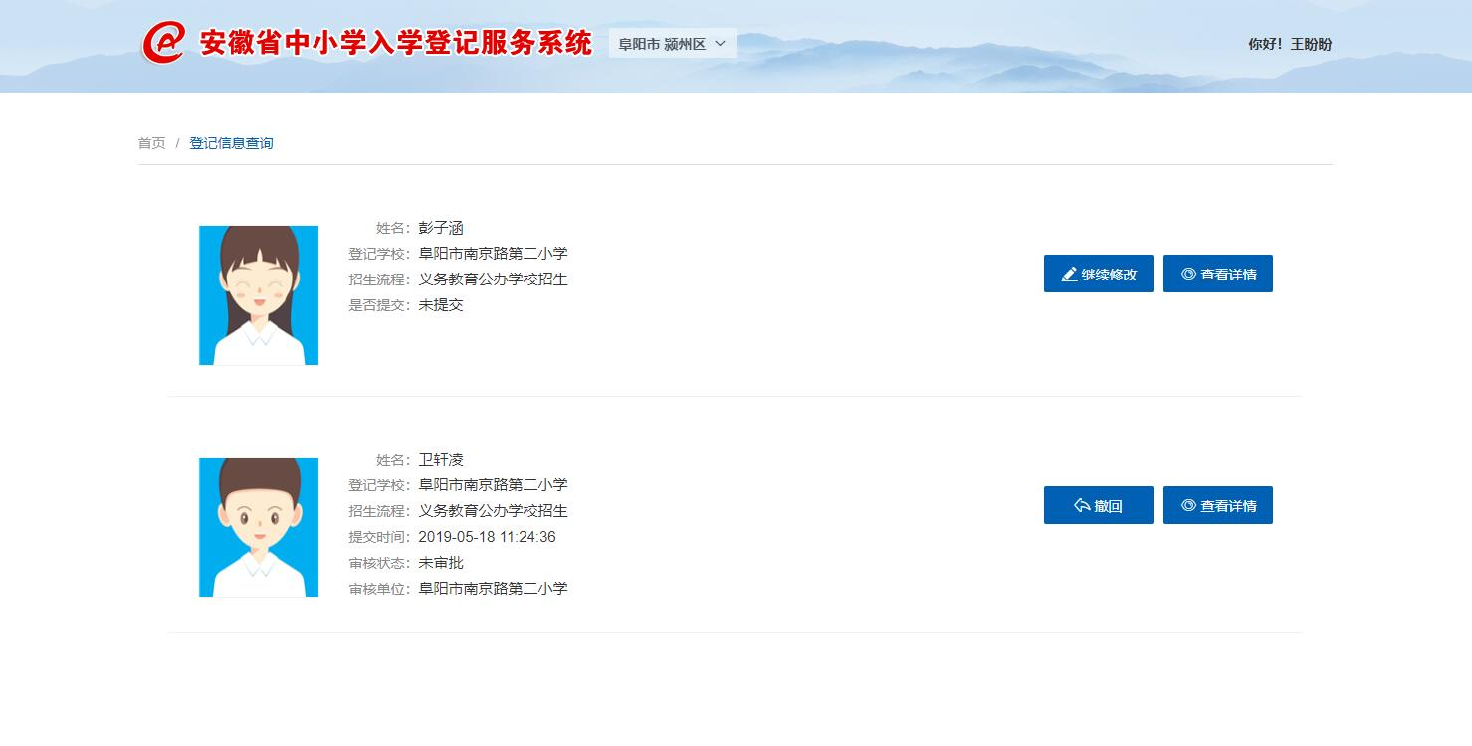
注：在登记时，若有未完成提交的登记信息，请不必惊讶，这个不影响登记，不需要删除，一个学生有一条提交成功就行。

2.2.2普通高中信息完善
高中生家长入学登记服务系统页面，可对高中学生信息进行完善。
注：高中信息完善，需要在学校确认名单之后--报到入学之前进行完善。报到入学之后，家长无法操作。
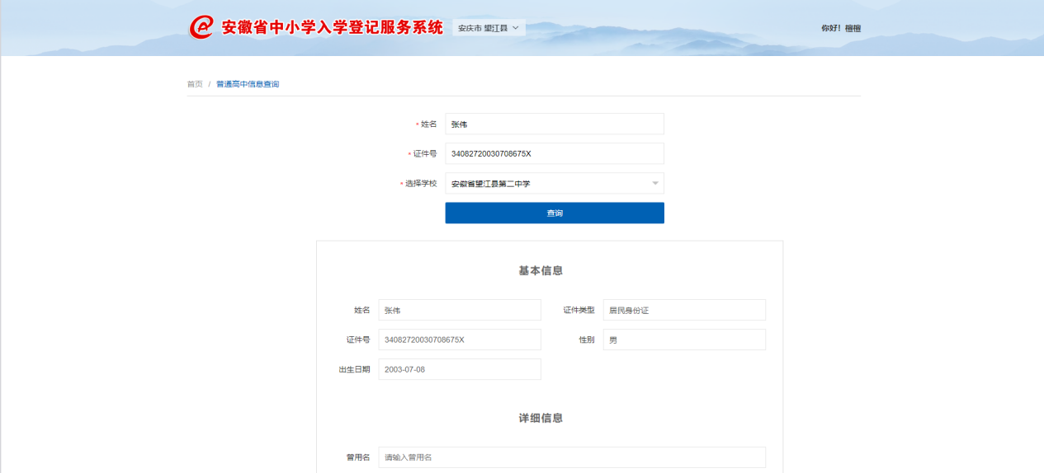
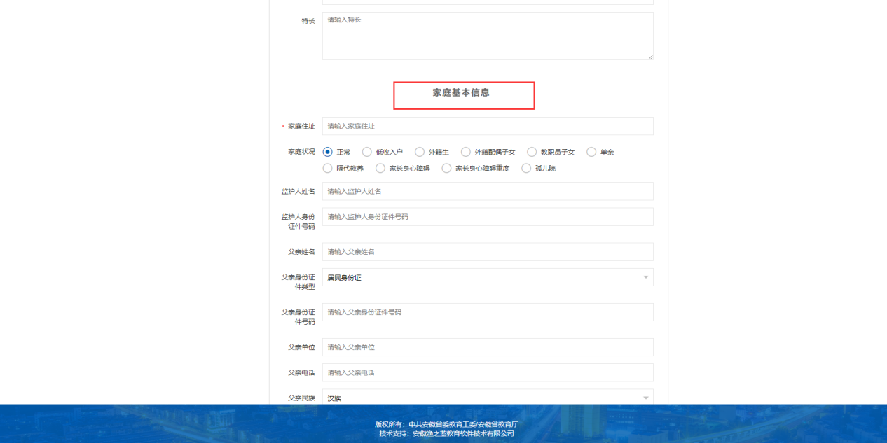
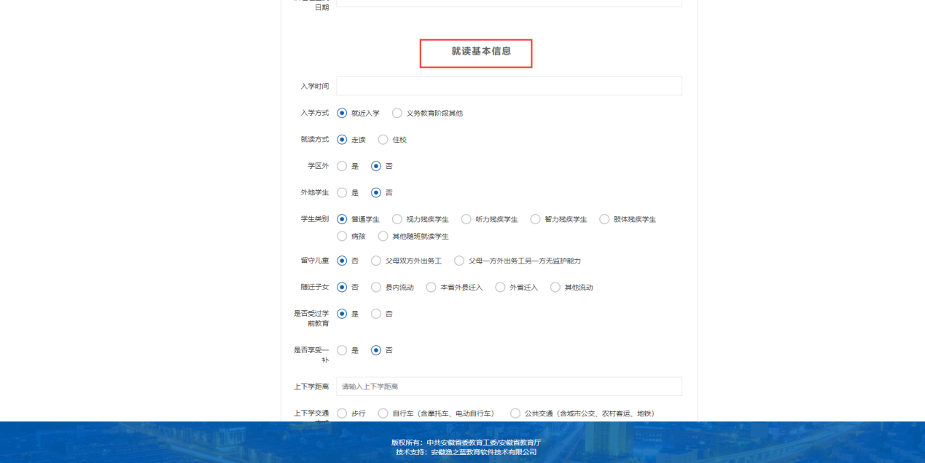

2.3查看信息
家长可以查看所在地学区地图、登记对象登记信息、省厅、市、区县教育局及学校通知公告、平台使用手册等信息。

2.3.1查看学区地图
选择登记区域-【学区地图】，查看学区地图。如图：
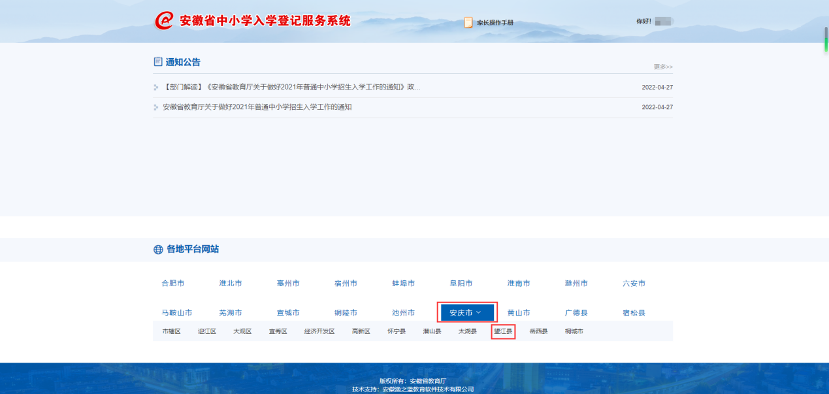
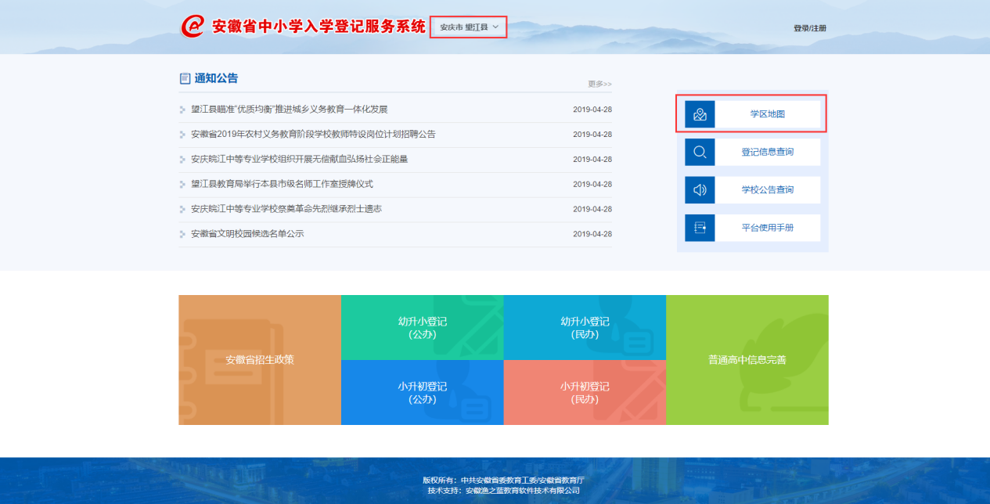

2.3.2 查看登记信息
家长可以直接点击【登记信息查询】按钮进入页面，也可以将鼠标放在右上角用户名上-点击登记信息查询，进入页面。
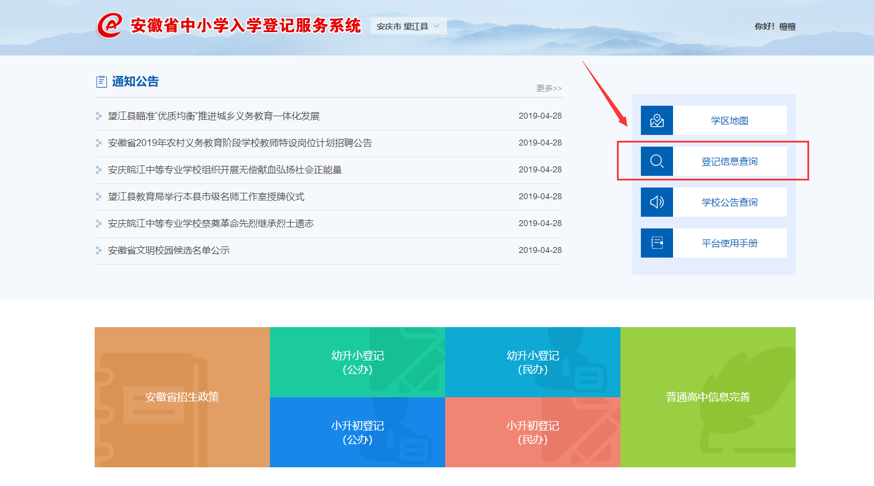
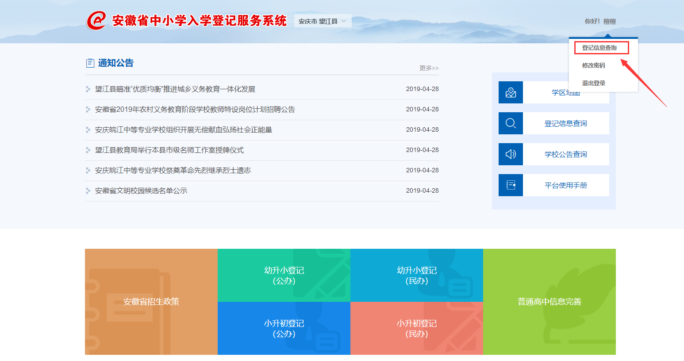

家长可以查看学生的信息以及审核记录；支持对未完成填写的信息继续修改。提交后未审核时，可以撤回信息，重新修改提交，审核不通过时，可以重新修改完善信息再次提交。

2.3.3查看通知公告
家长用户支持查看安徽省教育厅、市教育局、区县教育局、学校等发布的通知公告。查看公告时，公告附件支持下载查看。

2.3.3.1查看省厅通知公告
省教育厅发布的公告可以直接在首页查看。选择市、区县后，也可以点击【安徽省招生政策】，查看省厅通知公告。如图：
首页直接查看
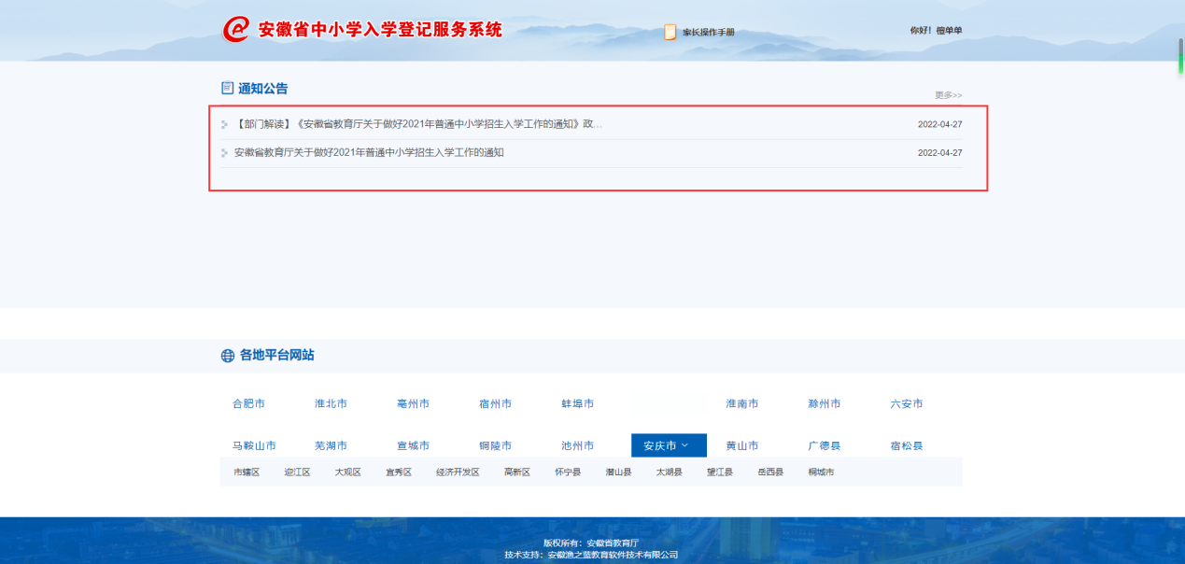
所在区域选择【安徽省招生政策】查看
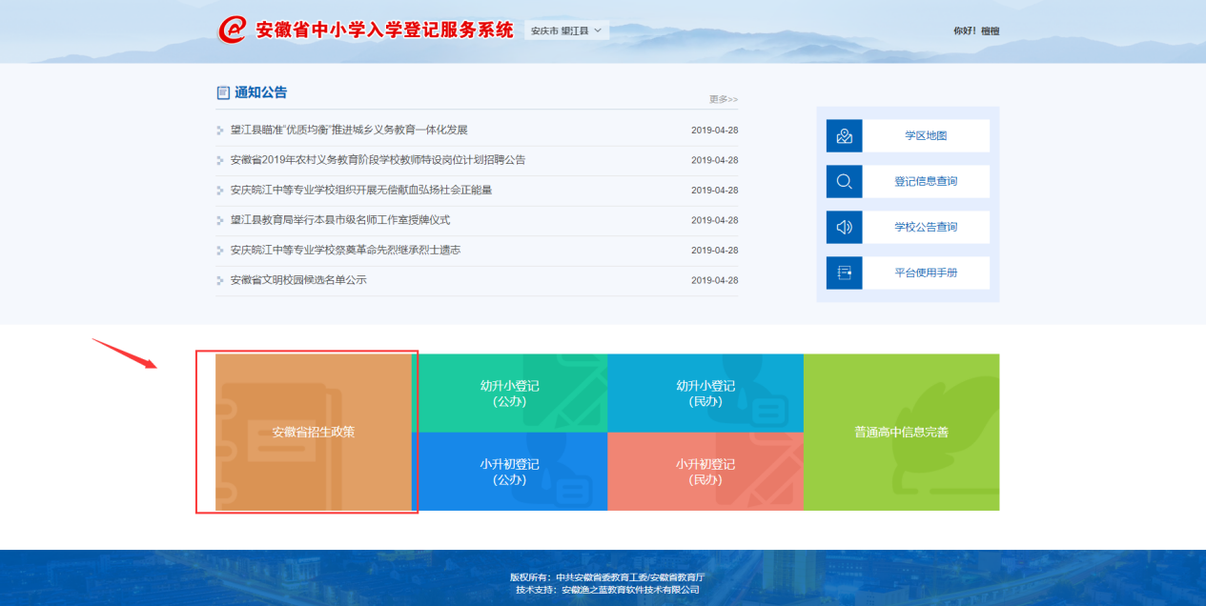

2.3.3.2查看市教育局通知公告
在登录注册页-【选择登记市】-【市辖区】，查看市教育局公告。如图：
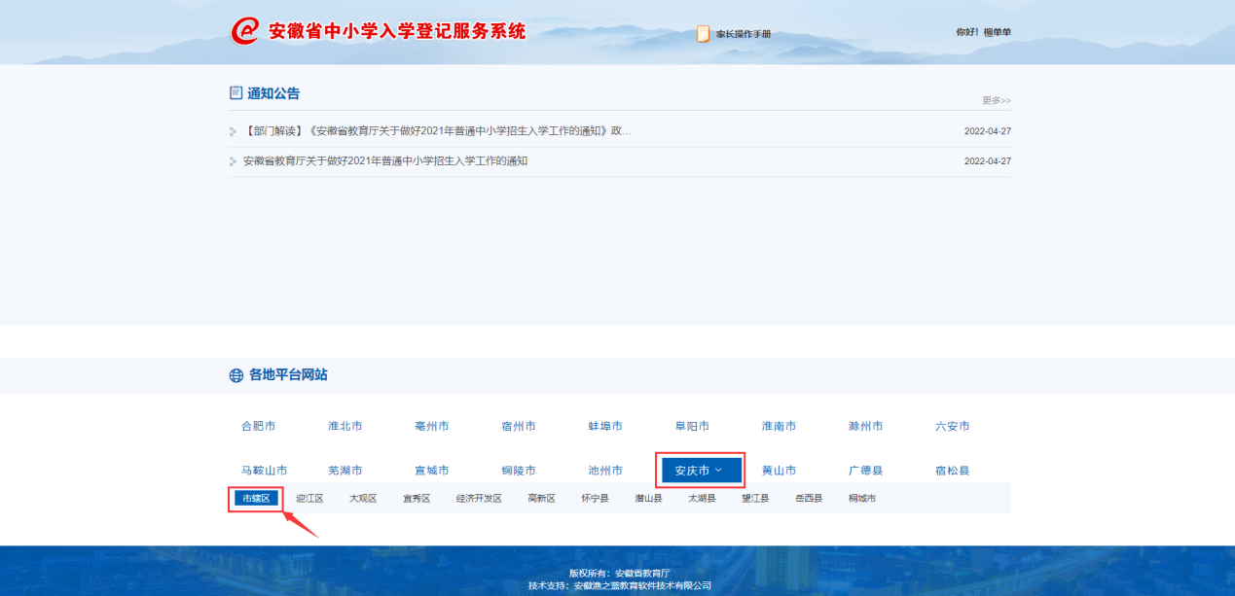
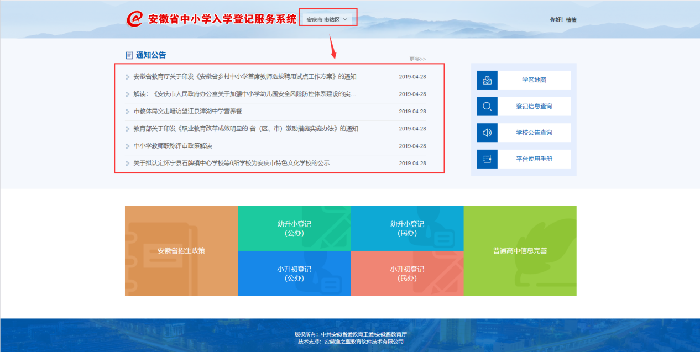

2.3.3.3查看区/县教育局通知公告
在登录注册页-【选择登记市】-【区/县】，查看区/县教育局公告。如图：
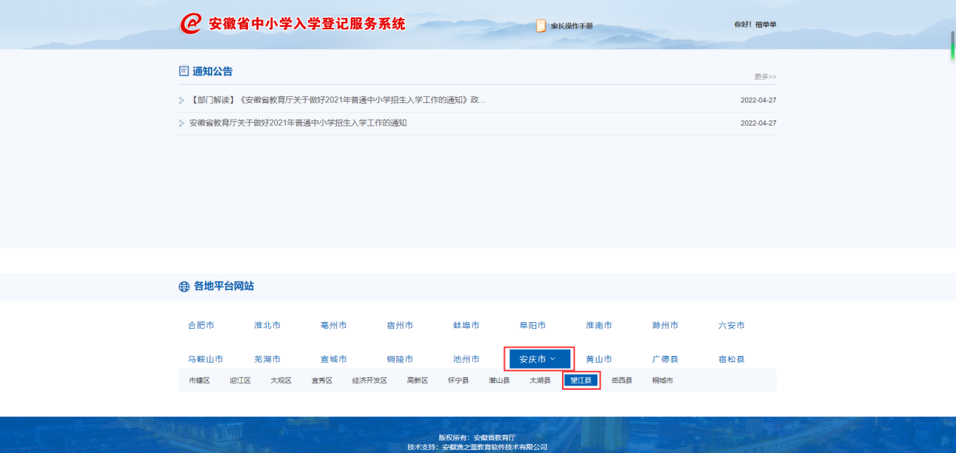
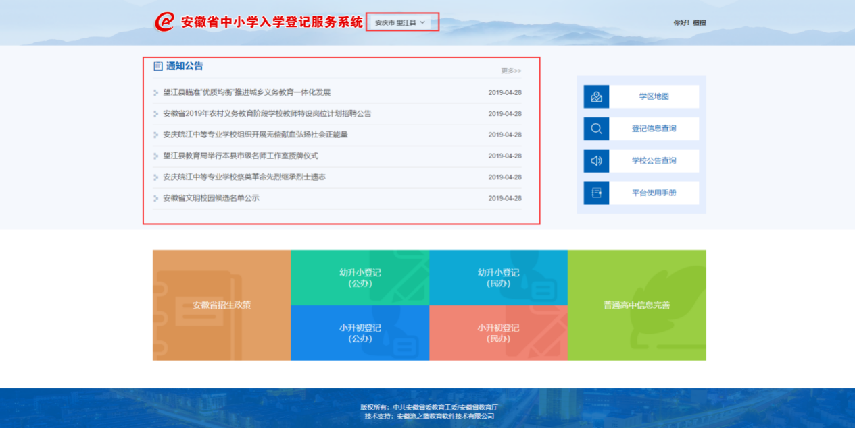

2.3.3.4查看学校通知公告
在登录注册页-【选择登记市】-【区/县】-【学校公告查询】，根据所在区域学校名称查询学校公告。如图：
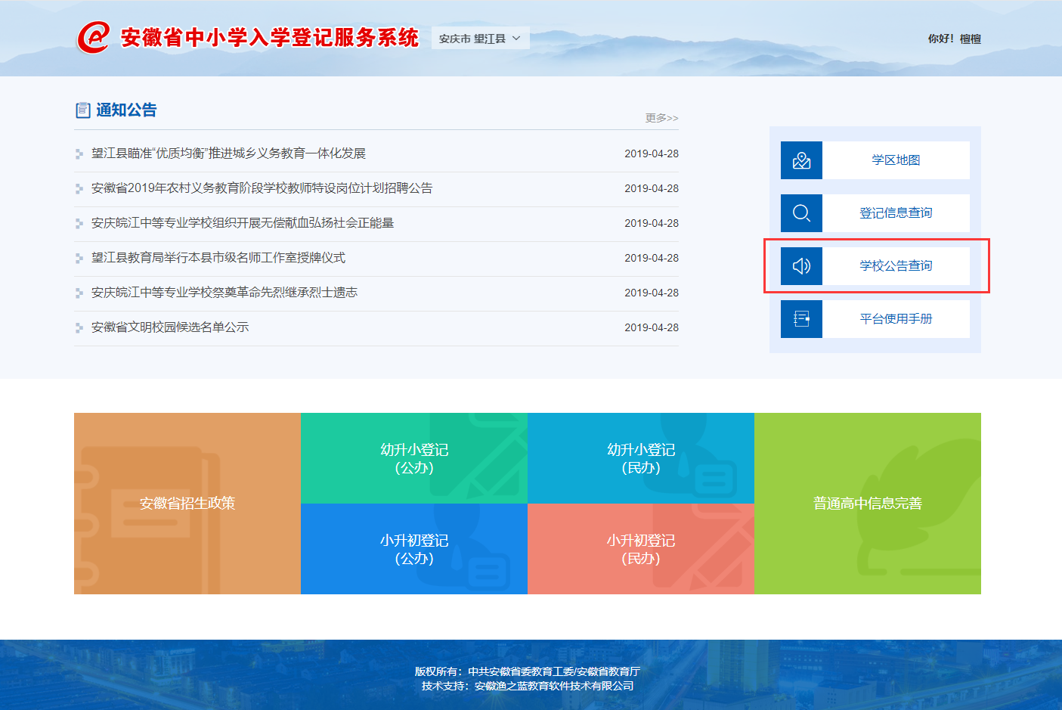
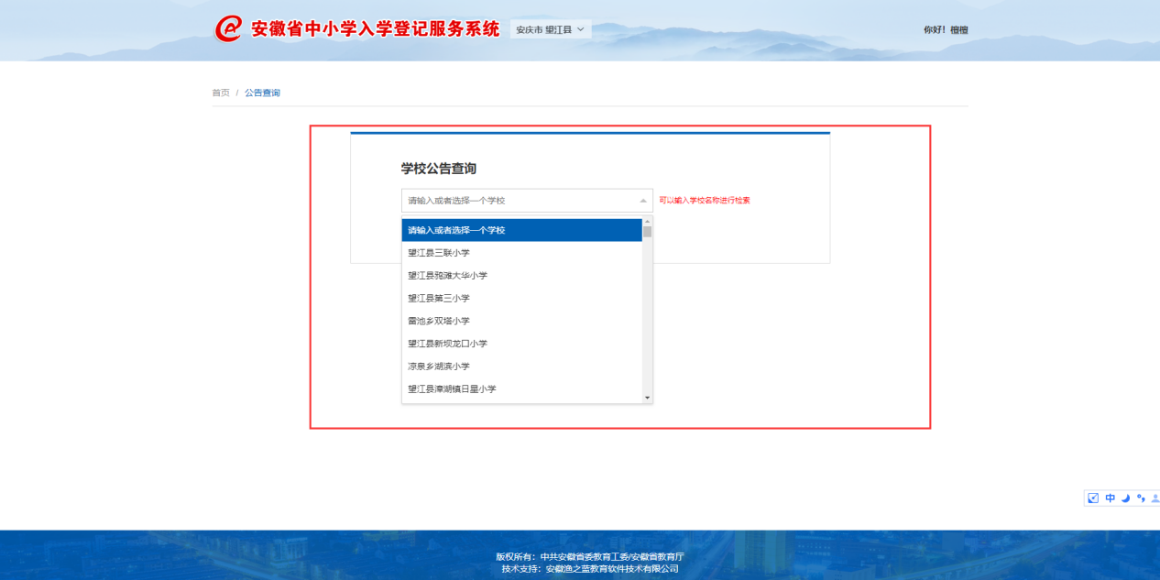
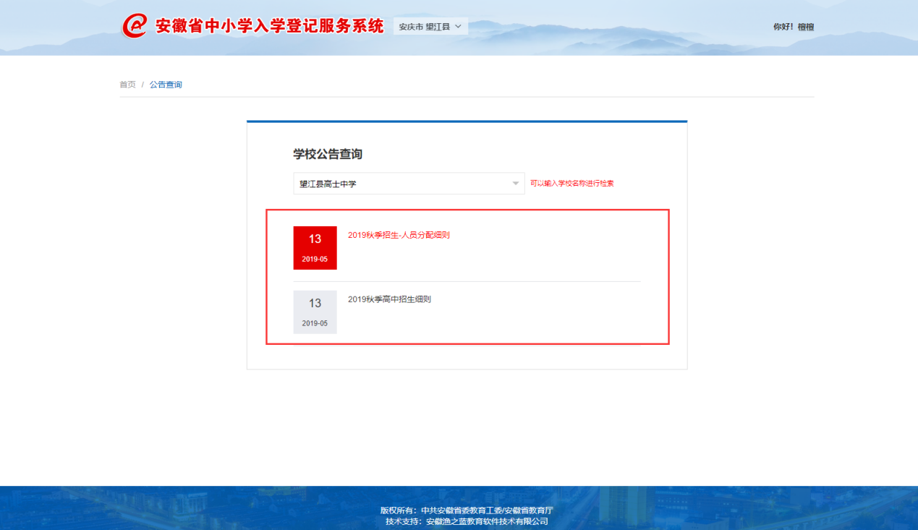

2.3.3.5查看平台使用手册
可以直接点击首页【家长操作手册】，进入手册查看页面。也可以在选择地市后点击【平台使用手册】，查看使用手册。
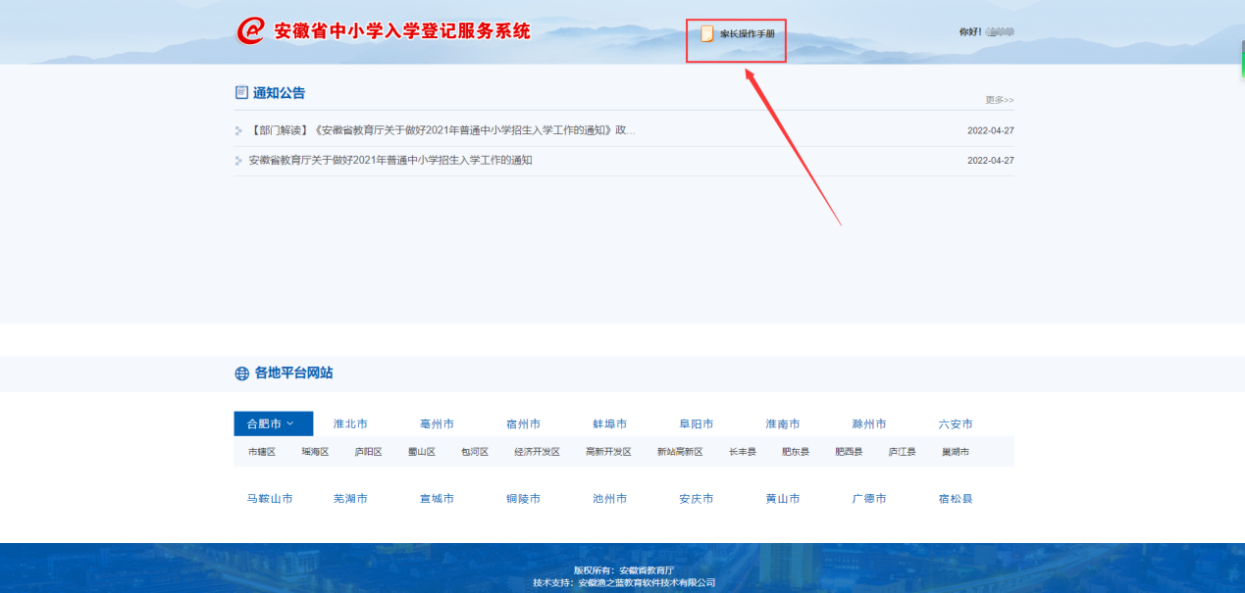
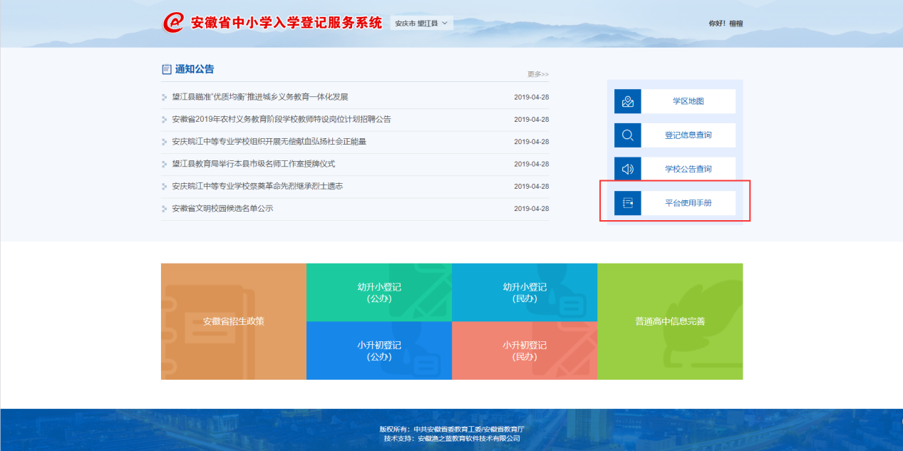

三、皖事通端操作

3.1入学登记
支持中小学入学登记，高中信息完善。

3.2.1中小学报名登记
家长在皖事通APP中找到中小学入学登记入口，先选择市地区-进入所在学区入学登记页面-选择登记类型-填写学生基础信息选择学校-填写登记对象信息-上传材料。系统支持幼升小登记(公办)、幼升小登记(民办)、小升初登记(公办)、小升初登记(民办)、普通高中信息完善五个类型学生登录。入学登记操作步骤如下（幼升小公办为例，其他类型登记流程一致）：
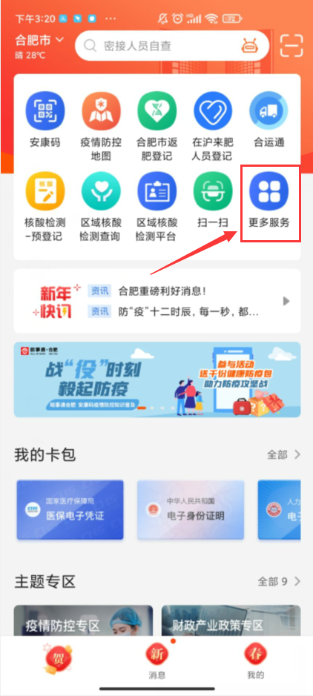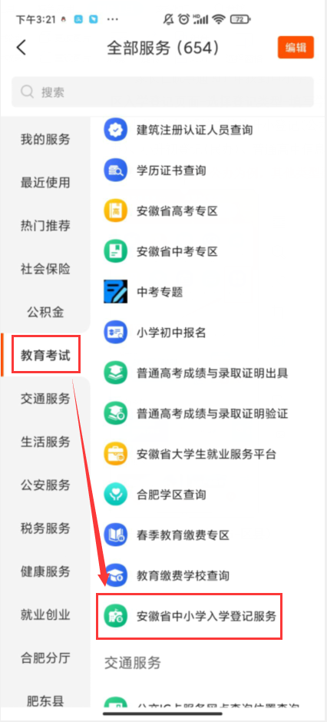
第一步：选择地区（市-区县）
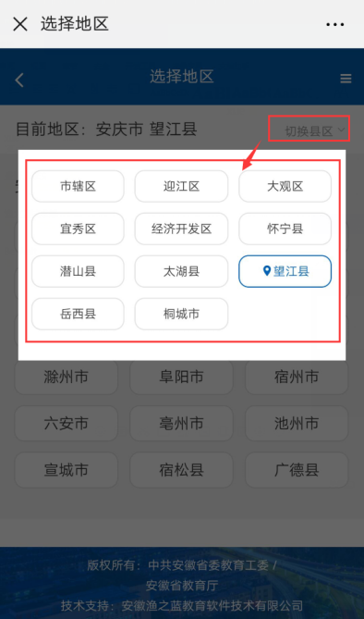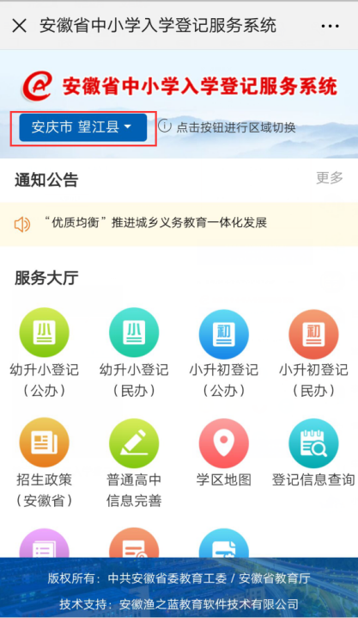
第二步：选择入学登记类型
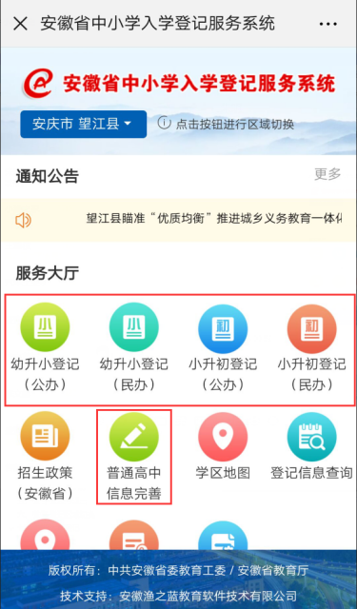
第三步：填写学生基本信息，选择学区
注：选择学校时，可输入学校名称进行模糊查询
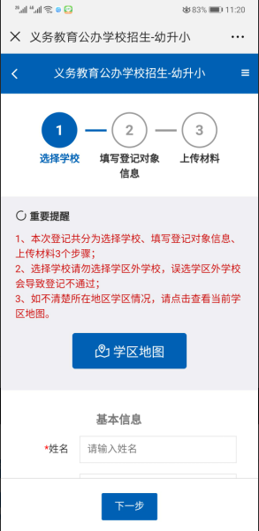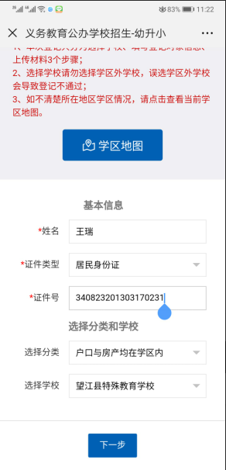

第四步：填写登记对象信息

注：填写信息时，存在家庭状况特殊的学生，本系统针对单亲、孤儿、隔代教养等几种情况做了特殊处理。【单亲家庭，只需登记父/母其中任意一方信息即可】。【孤儿和隔代教养儿童，父母双方信息都不是必填项】。
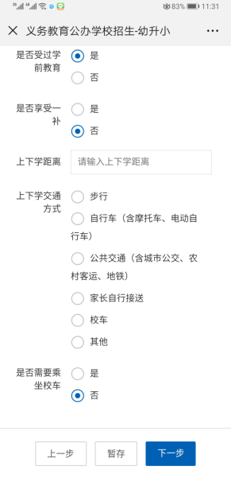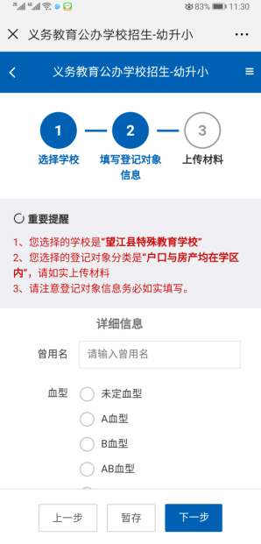

第五步：上传材料
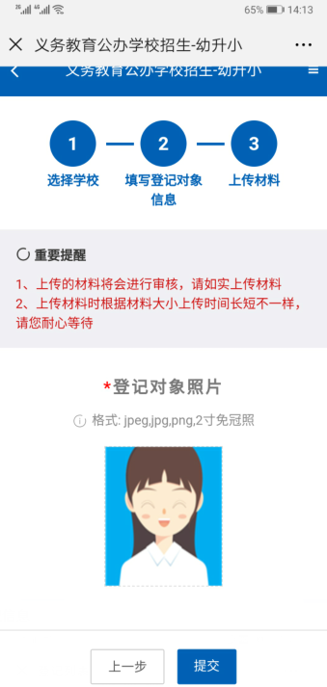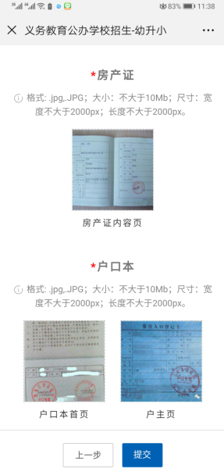
注意：登记信息提交完成后，请耐心等待学校和教育局的审核，若不清楚审核时间，请咨询登记地区教育局和学校。

第六步：查看登记信息
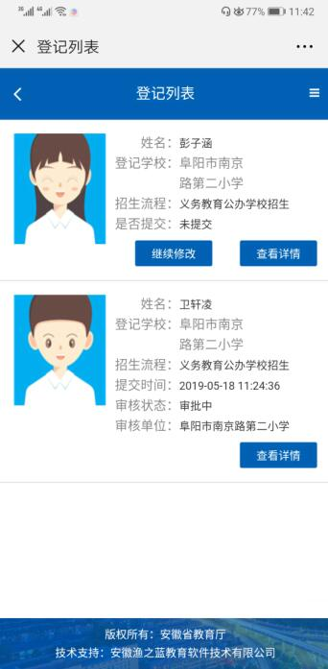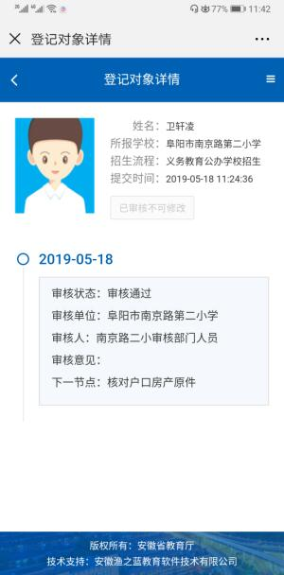

3.2.2普通高中信息完善
高中生家长进入安徽省中小学入学登记服务系统，可进行普通高中信息完善，根据学生姓名、身份证号码、学校查询学生需填信息表单。仅支持被学校确认的学生完善信息。在报到入学前支持家长多次对基本信息、家庭基本信息、就读基本信息进行完善和修改。如图：
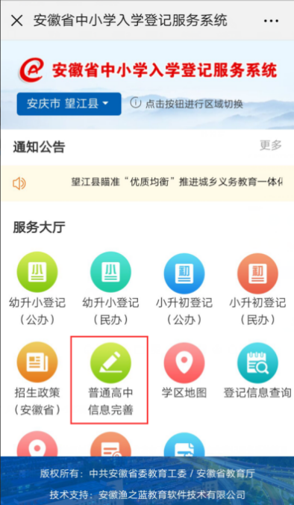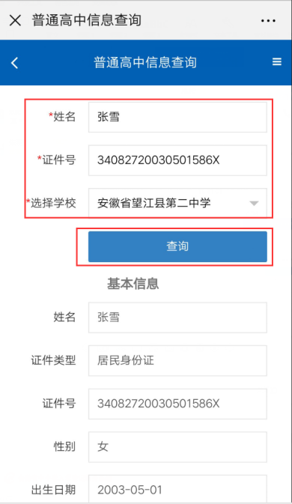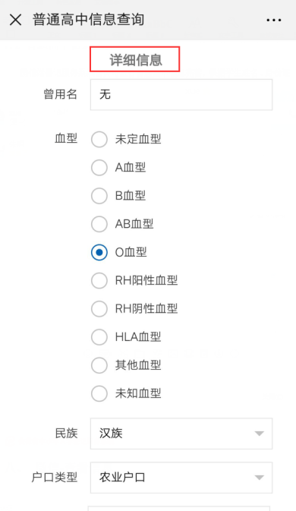
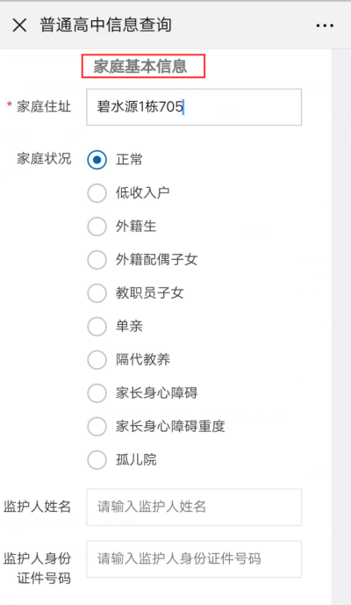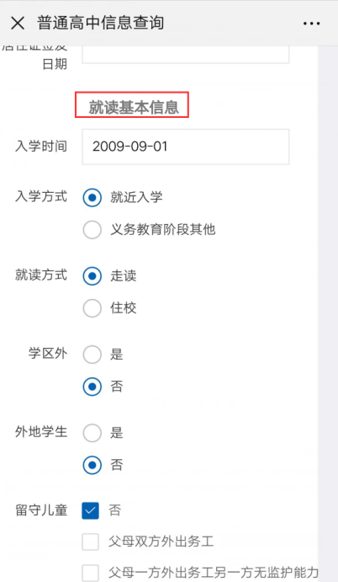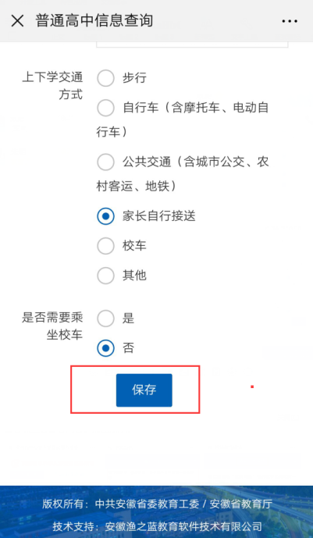

3.2查看信息
家长可以在微信端查看所在地区学区地图、登记对象信息，省厅、市、区县教育局及学校的通知公告，平台使用手册、试运行说明等信息。

3.2.1查看学区地图
在入学登记服务系统首页-【学区地图】可查看带水印的学区图片，如图所示：
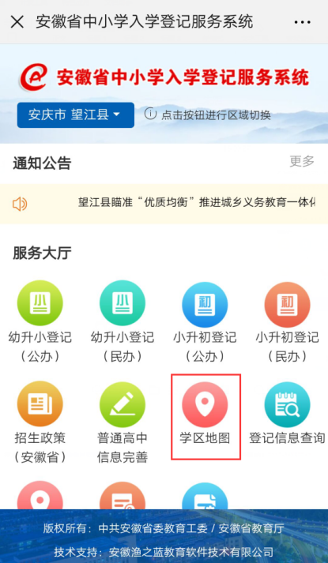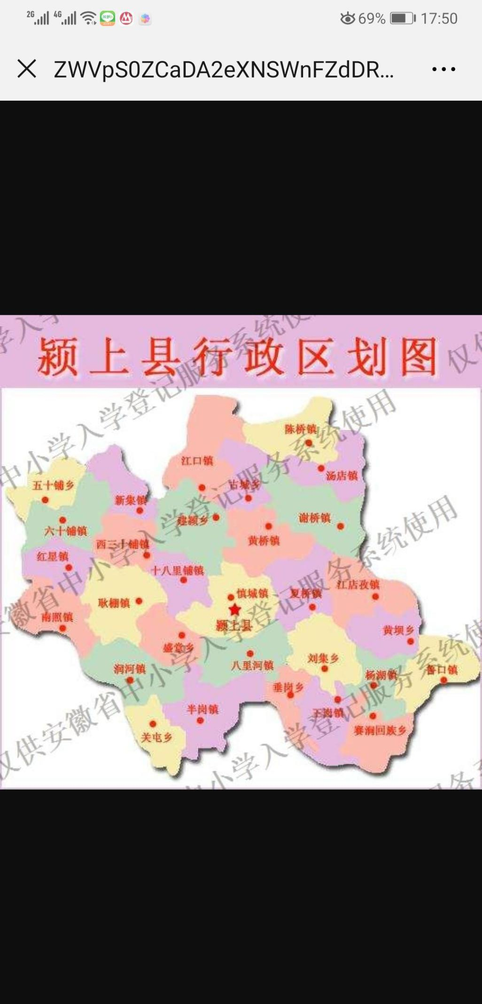

3.2.2查看登记信息
家长可以直接点击【登记信息查询】按钮进入页面，也可以点击-点击【登记信息查询】，进入页面。家长可以查看学生的信息以及审核记录；支持对未完成填写的信息继续修改。提交后未审核时，可以撤回信息，重新修改提交，审核不通过时，可以重新修改完善信息再次上传。
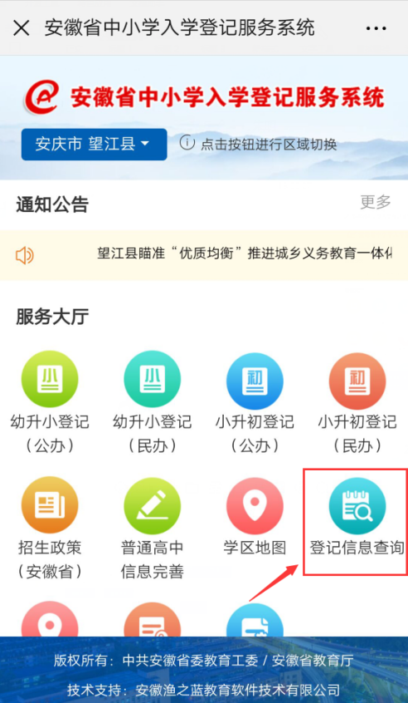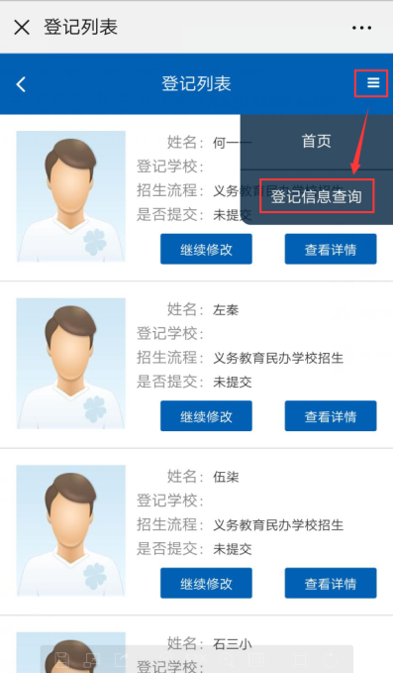
友情提示：登记时未提交成功的，不影响登记，不需要删除，一个学生有一条提交成功的就行。

3.2.3查看通知公告
家长用户查看安徽省教育厅、市教育局、区县教育局、学校公告。查看学校公告时，公告附件微信端只支持查看图片，其他格式不支持查看。

3.2.3.1查看省厅通知公告
家长进入入学登记服务首页-【招生政策(安徽省)】，查看省厅公告，如图所示：
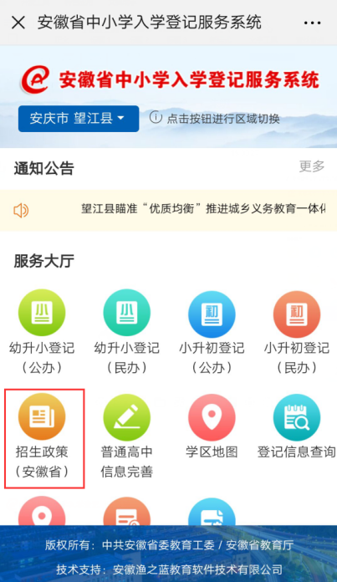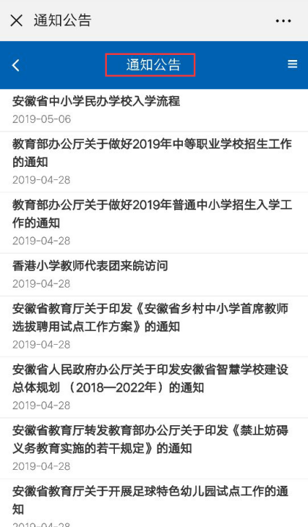

3.2.3.2查看市教育局通知公告
在区域切换处-【选择市】-【市辖区】，可查看市教育公告。且会将公告列表中第一条公告题目以滚动的形式展出，支持查看【更多】公告和查看公告内容。如图所示：
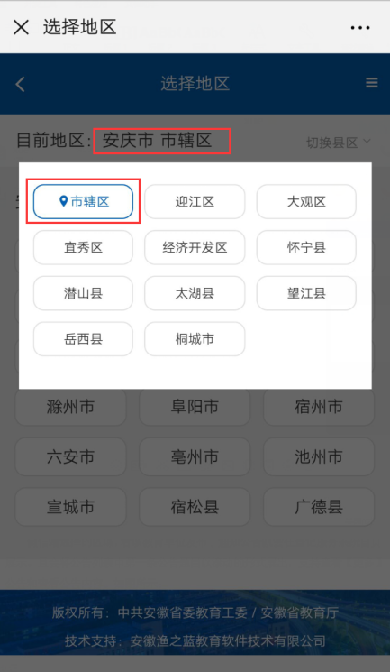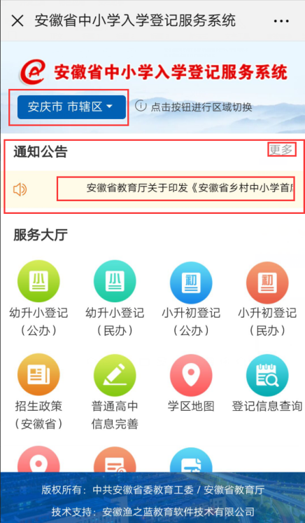

3.2.3.3查看区/县教育局公告
在区域切换处-【选择市】-【区/县】，可查看区/县教育公告。如图所示：
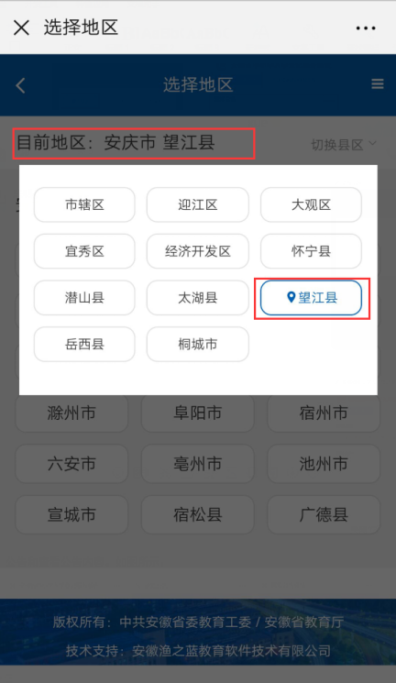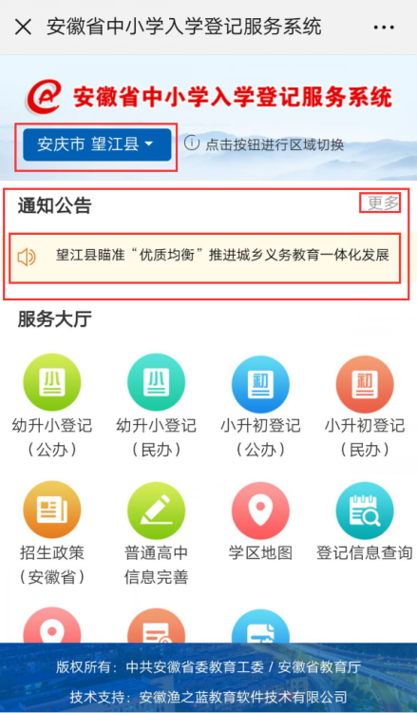

3.2.3.4查看学校公告
在入学登记服务系统首页-【学校公告查询】，支持按学校名称搜索查看学校公告，如图所示：
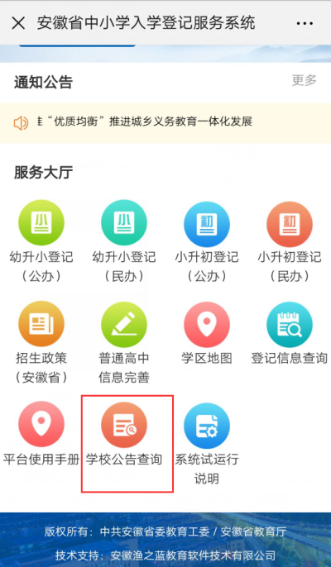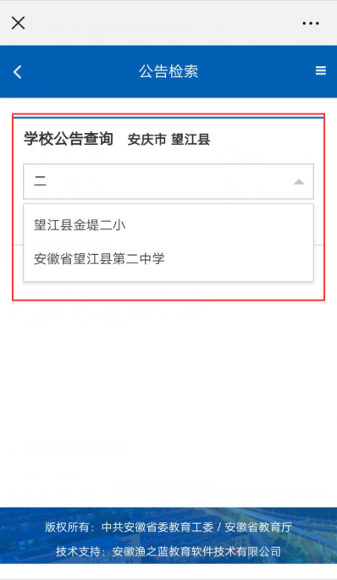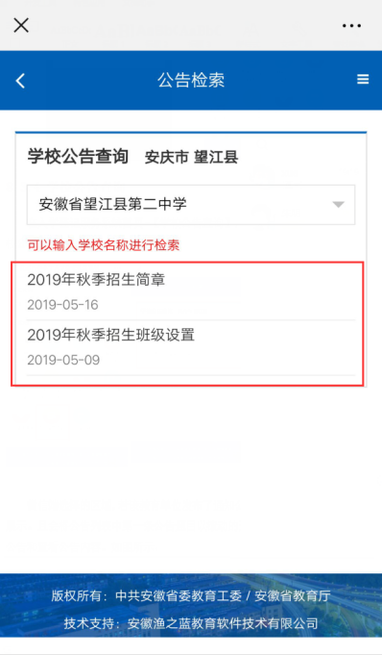

3.2.3.5查看平台使用手册
在入学登记服务系统首页-【平台使用手册】，可查看本系统使用操作手册，如图：
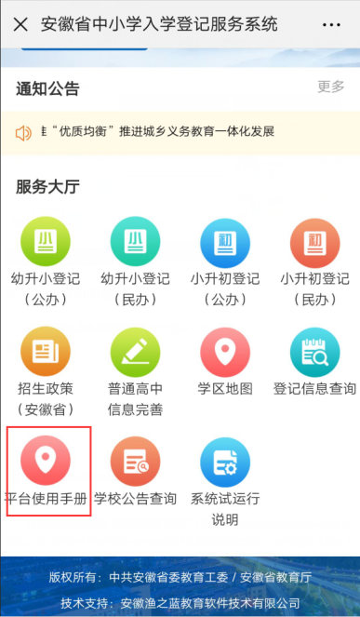

3.2.3.6查看系统试运行说明
在入学登记服务系统首页-【系统试运行说明】，查看试运行说明，如图所示：
